1-Abre la terminal y navega a tu escritorio

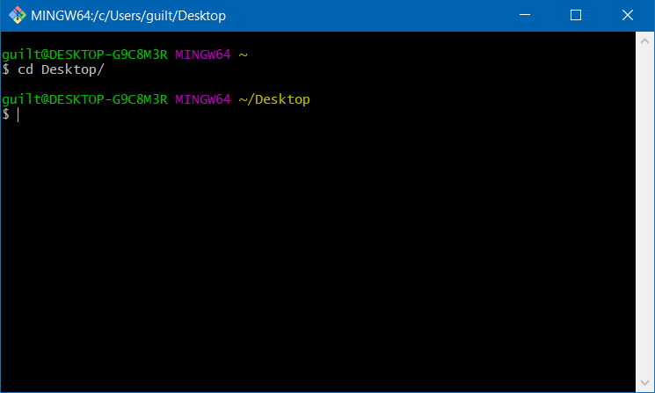

2-Crea una nueva carpeta llamada 'test'

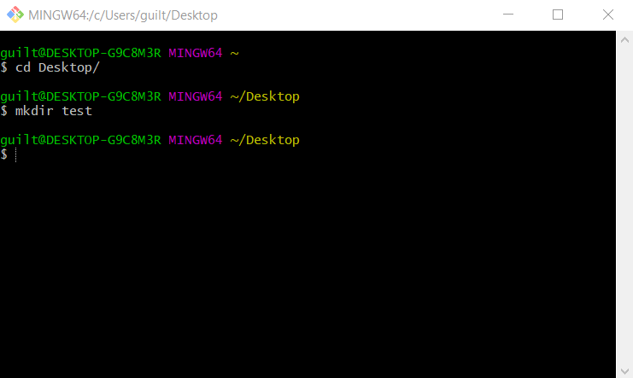

3-Crea dos archivos, 'index.html' y 'styles.css'

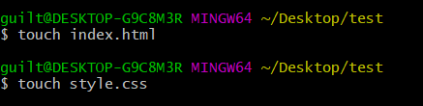

4-Crea tu repositorio git y crea un commit de inicio con un comentario

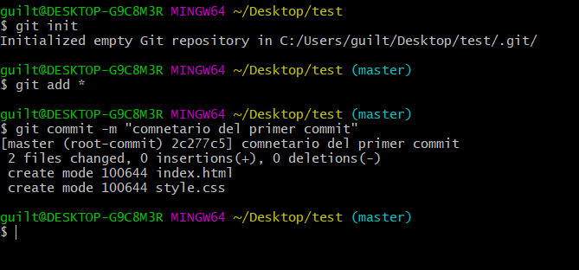

5-Escribe algo de html en el archivo html, crea un commit de los cambios con el mensaje 'actualización de html'

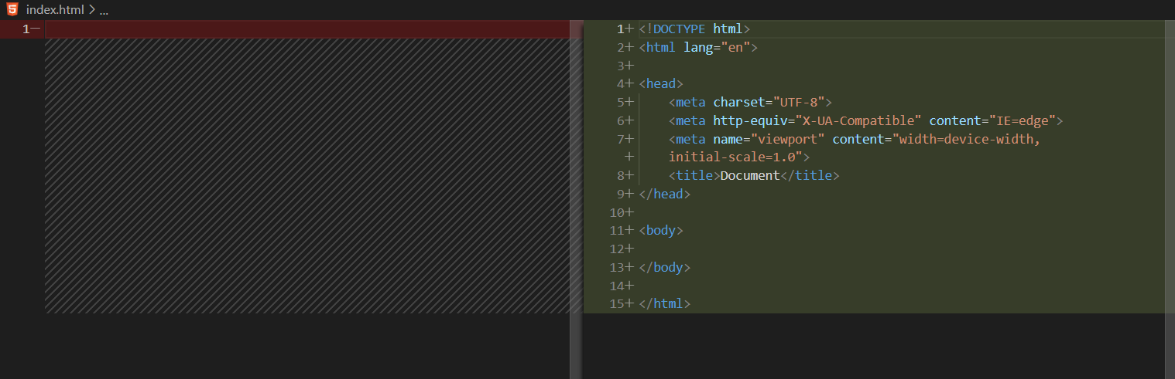

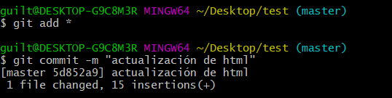

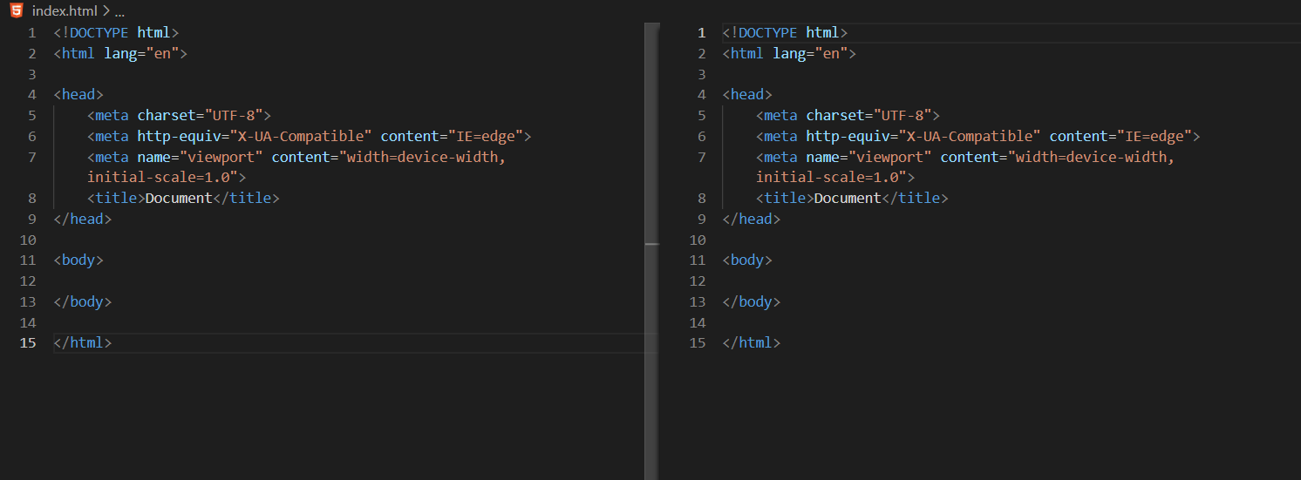

6-Agrega algo de estilo a tu archivo css y crea un commit the los cambios con el mensaje 'actualización de css'

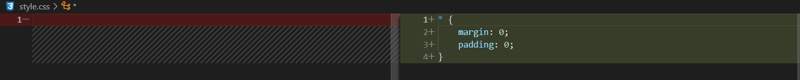

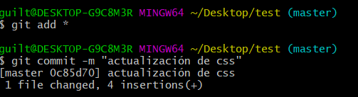



7-Mira el log y para visualizar la historia de tus commits

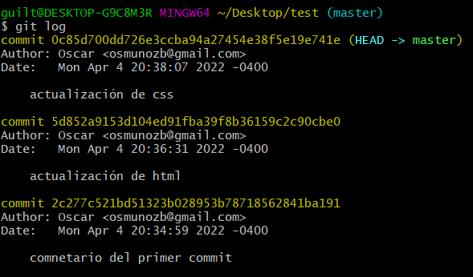

8-Revierte tu último commit, crea nuevamente los cambios y crea un commit nuevo

